Финансово-экономическое обоснование
проекта закона Чувашской Республики «О внесении изменения
в статью 33 Закона Чувашской Республики «Об особо охраняемых
природных территориях в Чувашской Республике»

Принятие Закона Чувашской Республики «О внесении изменения в статью 33 Закона Чувашской Республики «Об особо охраняемых природных территориях в Чувашской Республике» не повлечет дополнительных расходов из республиканского бюджета Чувашской Республики.

Министр природных ресурсов
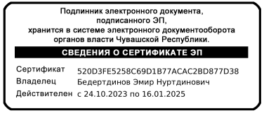
и экологии Чувашской Республики Э.Н. Бедертдинов

